О ПОТРЕБИТЕЛЬСКИХ ЦЕНАХ В СТРАНАХ СНГ И
ОТДЕЛЬНЫХ СТРАНАХ МИРА В 2011-2015гг.

ИНДЕКСЫ ЦЕН ПО СЕКТОРАМ ЭКОНОМИКИ В 2015 ГОДУ
(декабрь к декабрю предыдущего года; в процентах)
 | Индекс  потребительских цен | Индекс цен производителей промышленной продукции | Индекс цен производителей сельскохозяйственной  продукции
Азербайджан | 107,6 | 94,0 | 101,2
Армения | 99,9 | 92,3 | 80,5
Беларусь | 112,0 | 116,0 | 107,7
Казахстан | 113,6 | 95,2 | 106,9
Кыргызстан | 103,4 | 112,1 | 98,8
Молдова | 113,6 | 109,1 | 77,8
Россия | 112,9 | 110,7 | 114,1
Таджикистан | 105,0 | 103,0 | 99,1
Туркменистан | 106,0 | … | …
Узбекистан | 105,6 | … | …
Украина | 143,3 | 125,4 | 154,4
ВСЕГО ПО СНГ | 116,1 | 110,8 | 119,9
ИНДЕКСЫ ПОТРЕБИТЕЛЬСКИХ ЦЕН
(декабрь к декабрю предыдущего года; в процентах)
 | 2011 | 2012 | 2013 | 2014 | 2015
Страны СНГ
Азербайджан | 105,6 | 99,7 | 103,5 | 99,9 | 107,6
Армения | 104,7 | 103,2 | 105,6 | 104,6 | 99,9
Беларусь | 208,7 | 121,8 | 116,5 | 116,2 | 112,0
Казахстан | 107,4 | 106,0 | 104,8 | 107,4 | 113,6
Кыргызстан | 105,7 | 107,5 | 104,0 | 110,5 | 103,4
Молдова | 107,8 | 104,1 | 105,2 | 104,7 | 113,6
Россия | 106,1 | 106,6 | 106,5 | 111,4 | 112,9
Таджикистан | 109,3 | 106,4 | 103,7 | 107,4 | 105,0
Туркменистан | 105,6 | 107,8 | 104,0 | 104,4 | 106,0
Узбекистан | 107,6 | 107,0 | 106,8 | 106,1 | 105,6
Украина | 104,6 | 99,8 | 100,5 | 124,9 | 143,3
ВСЕГО ПО СНГ | 109,7 | 105,7 | 105,5 | 112,2 | 116,1
ДРУГИЕ СТРАНЫ МИРА
Бельгия | 103,5 | 102,2 | 101,0 | 99,6 | 101,5
Бразилия | 106,5 | 105,8 | 105,9 | 106,4 | 110,7
Германия | 102,0 | 102,0 | 101,4 | 100,2 | 100,3
Индия | 106,5 | 111,2 | 109,1 | 105,9 | 106,3
Италия | 103,3 | 102,3 | 100,7 | 100,0 | 100,1
Канада | 102,3 | 100,8 | 101,2 | 101,5 | 101,6
Китай | 104,1 | 102,5 | 102,5 | 101,5 | 101,6
Польша | 104,6 | 102,3 | 100,7 | 99,1 | 99,3
Соединенное Королевство | 104,2 | 102,7 | 102,0 | 100,5 | 100,2
США | 103,0 | 101,7 | 101,5 | 100,8 | 100,7
Франция | 102,5 | 101,3 | 100,7 | 100,1 | 100,2
Швеция | 102,3 | 99,9 | 100,1 | 99,7 | 100,1
ЮАР | 106,4 | 105,7 | 105,3 | 105,3 | 105,9
Япония | 99,8 | 99,9 | 101,6 | 102,4 | 100,2
Справочно:
ЕС-28 | 103,0 | 102,4 | 101,0 | 99,9 | 100,2
ОЭСР | 102,9 | 101,9 | 101,6 | 101,1 | 100,9

ИНДЕКСЫ ПОТРЕБИТЕЛЬСКИХ ЦЕН
(к предыдущему году; в процентах)

 | 2011 | 2012 | 2013 | 2014 | 2015
Страны СНГ
Азербайджан | 107,9 | 101,1 | 102,4 | 101,4 | 104,0
Армения | 107,7 | 102,6 | 105,8 | 103,0 | 103,7
Беларусь | 153,2 | 159,2 | 118,3 | 118,1 | 113,5
Казахстан | 108,3 | 105,1 | 105,8 | 106,7 | 106,6
Кыргызстан | 116,6 | 102,8 | 106,6 | 107,5 | 106,5
Молдова | 107,6 | 104,6 | 104,6 | 105,1 | 109,7
Россия | 108,4 | 105,1 | 106,8 | 107,8 | 115,5
Таджикистан | 112,5 | 105,8 | 105,0 | 106,1 | 105,7
Туркменистан | 105,3 | 105,3 | 106,0 | … | …
Узбекистан | … | … | … | … | …
Украина | 108,0 | 100,6 | 99,7 | 112,1 | 148,7
ВСЕГО ПО СНГ | 110,4 | 106,1 | 105,6 | 108,5 | 119,4
ДРУГИЕ СТРАНЫ МИРА
Бельгия | 103,5 | 102,8 | 101,1 | 100,3 | 100,6
Бразилия | 106,6 | 105,4 | 106,2 | 106,3 | 109,0
Германия | 102,1 | 102,0 | 101,5 | 100,9 | 100,2
Индия | 108,9 | 109,3 | 110,9 | 106,4 | 105,9
Италия | 102,8 | 103,0 | 101,2 | 100,2 | 100,0
Канада | 102,9 | 101,5 | 100,9 | 101,9 | 101,1
Китай | 105,4 | 102,6 | 102,6 | 102,0 | 101,4
Польша | 104,2 | 103,6 | 101,0 | 100,1 | 99,1
Соединенное Королевство | 104,5 | 102,8 | 102,6 | 101,5 | 100,0
США | 103,2 | 102,1 | 101,5 | 101,6 | 100,1
Франция | 102,1 | 102,0 | 100,9 | 100,5 | 100,0
Швеция | 103,0 | 100,9 | 100,0 | 99,8 | 100,0
ЮАР | 105,0 | 105,7 | 105,8 | 106,1 | 104,5
Япония | 99,7 | 100,0 | 100,4 | 102,7 | 100,8
Справочно:
ЕС-28 | 103,1 | 102,6 | 101,5 | 100,5 | 100,0
ОЭСР | 102,9 | 102,3 | 101,6 | 101,7 | 100,6

ИНДЕКСЫ ПОТРЕБИТЕЛЬСКИХ ЦЕН
НА ПРОДОВОЛЬСТВЕННЫЕ ТОВАРЫ
(декабрь к декабрю предыдущего года; в процентах)

 | 2011 | 2012 | 2013 | 2014 | 2015
Страны СНГ1
Азербайджан | 107,1 | 99,0 | 102,9 | 99,5 | 109,2
Армения | 105,8 | 103,1 | 104,0 | 106,3 | 96,3
Беларусь | 225,0 | 125,1 | 113,4 | 118,5 | 111,0
Казахстан | 109,1 | 105,3 | 103,3 | 108,0 | 110,9
Кыргызстан | 104,0 | 105,5 | 102,7 | 113,6 | 98,4
Молдова | 107,4 | 105,4 | 107,6 | 105,1 | 114,3
Россия | 103,9 | 107,5 | 107,3 | 115,4 | 114,0
Таджикистан | 110,3 | 105,6 | 103,2 | 109,7 | 104,3
Украина2 | 101,7 | 97,7 | 99,3 | 124,8 | 141,5
ДРУГИЕ СТРАНЫ МИРА
Бельгия | 103,4 | 103,2 | 101,9 | 99,1 | 102,0
Бразилия | 107,2 | 109,9 | 108,6 | 108,0 | 112,0
Германия | 102,6 | 104,2 | 103,2 | 99,4 | 101,1
Индия | … | … | … | … | …
Италия | 102,9 | 102,6 | 101,7 | 99,8 | 101,2
Канада | 105,0 | 101,2 | 100,8 | 104,2 | 104,1
Китай | 109,1 | 104,2 | 104,1 | 102,9 | 102,7
Польша | 104,7 | 103,9 | 101,2 | 96,8 | 100,0
Соединенное Королевство | 103,8 | 103,8 | 101,9 | 98,3 | 97,1
США | 106,0 | 101,3 | 100,4 | 103,7 | 99,6
Франция | 103,4 | 102,2 | 100,1 | 99,4 | 100,5
Швеция | 100,6 | 101,9 | 101,0 | 101,5 | 101,9
ЮАР | 111,1 | 106,6 | 103,8 | 107,1 | 106,3
Япония | 99,9 | 99,7 | 102,7 | 103,2 | 102,8
Справочно:
ЕС-28 | 103,2 | 103,4 | 101,2 | 99,2 | 100,2
ОЭСР | 104,5 | 102,2 | 101,5 | 102,5 | 100,8

ИНДЕКСЫ ПОТРЕБИТЕЛЬСКИХ ЦЕН
НА НЕПРОДОВОЛЬСТВЕННЫЕ ТОВАРЫ В СТРАНАХ СНГ
(декабрь к декабрю предыдущего года; в процентах)

 | 2011 | 2012 | 2013 | 2014 | 2015
Азербайджан | 101,2 | 100,4 | 103,5 | 100,2 | 111,0
Армения | 104,3 | 105,7 | 103,5 | 101,6 | 103,4
Беларусь | 212,0 | 110,3 | 107,6 | 108,1 | 111,5
Казахстан | 105,3 | 103,5 | 103,3 | 107,8 | 122,6
Кыргызстан | 109,2 | 109,8 | 106,3 | 106,8 | 112,3
Молдова | 105,2 | 103,6 | 104,6 | 106,5 | 114,1
Россия | 106,7 | 105,2 | 104,5 | 108,1 | 113,7
Таджикистан | 107,2 | 106,7 | 106,1 | 102,9 | 107,8
Украина | … | … | … | … | …

ИНДЕКСЫ ПОТРЕБИТЕЛЬСКИХ ЦЕН
НА УСЛУГИ В СТРАНАХ СНГ
(декабрь к декабрю предыдущего года; в процентах)

 | 2011 | 2012 | 2013 | 2014 | 2015
Азербайджан | 105,1 | 100,4 | 104,2 | 99,9 | 102,5
Армения | 102,9 | 102,1 | 109,7 | 103,0 | 103,2
Беларусь | 164,9 | 136,1 | 139,1 | 127,5 | 115,7
Казахстан | 107,3 | 109,3 | 108,0 | 106,4 | 108,1
Кыргызстан | 111,1 | 109,8 | 104,3 | 105,9 | 106,7
Молдова | 111,6 | 103,0 | 102,9 | 101,6 | 111,3
Россия | 108,7 | 107,3 | 108,0 | 110,5 | 110,2
Таджикистан | 109,2 | 109,6 | 100,8 | 106,5 | 102,3
Украина | … | … | … | … | …

ИНДЕКСЫ ПОТРЕБИТЕЛЬСКИХ ЦЕН НА ОСНОВНЫЕ ПРОДУКТЫ ПИТАНИЯ,
И РЯД ДРУГИХ ТОВАРОВ В 2014-2015гг.
(декабрь к декабрю предыдущего года; в процентах)
СТРАНЫ СНГ | Хлебобулочные изд. и крупы | Мясо | Рыба и морепродукты | Молоко, сыр, яйца | Масла и жиры | Фрукты | Овощи | Безалкогольные напитки | Алкогольные напитки | Табачные изд.
Азербайджан
2014 | 101,3 | 98,3 | 104,7 | 101,5 | 100,9 | 106,1 | 86,0 | 101,7 | 100,6 | 104,9
2015 | 115,3 | 105,4 | 103,8 | 108,4 | 122,3 | 99,0 | 98,3 | 118,7 | 120,6 | 197,1
Армения
2014 | 105,9 | 103,3 | 100,3 | 110,4 | 101,9 | 114,6 | 107,9 | 102,3 | 100,9 | 108,3
2015 | 100,4 | 96,4 | 85,7 | 91,4 | 92,1 | 80,5 | 96,0 | 104,9 | 100,2 | 99,5
Беларусь
2014 | 109,9 | 128,8 | 116,1 | 111,1 | 108,7 | 105,8 | 104,2 | 115,6 | 123,2 | 121,6
2015 | 110,8 | 100,1 | 121,9 | 102,4 | 120,4 | 149,1 | 126,4 | 122,0 | 106,5 | 117,8
Казахстан
2014 | 110,6 | 104,6 | 109,3 | 106,5 | 102,3 | 108,0 | 114,3 | 108,8 | 109,2 | 123,2
2015 | 112,1 | 102,9 | 119,5 | 108,1 | 118,5 | 131,6 | 103,0 | 116,9 | 112,6 | 120,4
Кыргызстан
2014 | 114,7 | 111,0 | 98,1 | 111,4 | 100,2 | 114,3 | 130,5 | 122,1 | 109,9 | 121,7
2015 | 99,0 | 92,9 | 101,6 | 94,1 | 105,6 | 88,6 | 74,5 | 113,0 | 104,7 | 139,1
Молдова
2014 | 104,2 | 102,2 | 103,7 | 108,2 | 99,2 | 118,3 | 103,5 | 106,4 | 103,4 | 113,6
2015 | 110,9 | 101,9 | 113,5 | 108,1 | 110,0 | 132,8 | 149,8 | 114,8 | 106,1 | 111,5
Россия
2014 | 111,6 | 119,3 | 118,0 | 114,2 | 110,6 | 123,7 | 118,7 | 110,7 | 113,7 | 127,1
2015 | 115,3 | 107,8 | 122,9 | 110,5 | 122,2 | 128,7 | 108,0 | 125,0 | 110,7 | 126,6
Таджикистан
2014 | 112,6 | 110,9 | 108,7 | 95,6 | 101,3 | 84,7 | 138,5 | 105,2 | 101,2 | 100,4
2015 | 109,1 | 89,8 | 122,1 | 106,4 | 112,7 | 112,1 | 87,6 | 113,7 | 116,5 | 109,5
Украина
2014 | 126,4 | 127,5 | 137,2 | 117,2 | 121,1 | 155,9 | 89,4 | 128,9 | … | …
2015 | 145,7 | 122,5 | 142,4 | 133,5 | 141,5 | 148,2 | 166,7 | 157,8 | … | …
 | Хлебобулочные изд. и крупы | Мясо | Рыба и морепродукты | Молоко, сыр, яйца | Масла и жиры | Фрукты | Овощи | Безалкогольные напитки | Алкогольные напитки | Табачные изд.
ОТДЕЛЬНЫЕ СТРАНЫ ЕС
Бельгия
2014 | 99,9 | 99,7 | 99,5 | 99,7 | 98,5 | 95,0 | 93,9 | 101,4 | 100,7 | 105,4
2015 | 101,0 | 100,9 | 100,2 | 100,6 | 102,2 | 107,7 | 107,3 | 102,8 | 106,8 | 104,9
Германия
2014 | 101,5 | 99,3 | 102,0 | 99,0 | 88,7 | 99,7 | 91,4 | 102,7 | 101,7 | 103,1
2015 | 101,1 | 99,9 | 102,3 | 96,1 | 100,2 | 106,6 | 106,2 | 98,8 | 100,4 | 104,0
Греция
2014 | 98,8 | 99,3 | 99,3 | 99,6 | 101,2 | 94,4 | 96,6 | 100,0 | 102,1 | 103,3
2015 | 102,9 | 100,1 | 101,8 | 100,0 | 113,4 | 102,0 | 105,8 | 101,1 | 100,1 | 101,8
Италия
2014 | 99,7 | 99,8 | 100,9 | 99,9 | 99,1 | 100,1 | 96,8 | 100,6 | 100,8 | 99,6
2015 | 100,4 | 100,3 | 102,1 | 99,3 | 106,5 | 103,4 | 104,1 | 99,6 | 100,7 | 103,7
Польша
2014 | 99,7 | 97,1 | 99,1 | 99,1 | 94,7 | 96,4 | 86,9 | 100,1 | 101,9 | 106,8
2015 | 99,8 | 97,5 | 101,2 | 96,9 | 94,4 | 109,0 | 107,5 | 99,3 | 99,8 | 103,0
Соединенное Королевство
2014 | 97,5 | 98,2 | 100,2 | 98,7 | 97,6 | 102,5 | 93,0 | 99,4 | 101,3 | 107,7
2015 | 97,7 | 96,0 | 95,1 | 94,6 | 93,7 | 99,1 | 95,3 | 99,0 | 95,2 | 104,2
Франция
2014 | 99,2 | 100,5 | 100,1 | 100,3 | 99,1 | 100,7 | 97,6 | 98,5 | 101,3 | 103,5
2015 | 100,1 | 100,7 | 102,7 | 99,1 | 102,2 | 105,2 | 99,6 | 99,4 | 101,1 | 100,3
Швеция
2014 | 100,5 | 99,9 | 103,7 | 100,6 | 101,4 | 105,8 | 99,0 | 108,1 | 102,2 | 100,3
2015 | 100,8 | 100,9 | 105,1 | 99,9 | 101,1 | 106,2 | 105,8 | 99,8 | 103,1 | 105,9

ИНДЕКСЫ ПОТРЕБИТЕЛЬСКИХ ЦЕН НА ОТДЕЛЬНЫЕ НЕПРОДОВОЛЬСТВЕННЫЕ ТОВАРЫ В 2014-2015гг. (декабрь к декабрю предыдущего года; в процентах)
 | Одежда | Обувь | Мебель и предметы домашнего обихода | Бытовые приборы электрически и неэлектрические
Азербайджан
2014 | 99,3 | 99,3 | 100,7 | 99,6
2015 | 104,4 | 102,8 | 107,2 | 151,7
Армения
2014 | 104,5 | 97,6 | 107,6 | 107,6
2015 | 103,8 | 104,7 | 108,5 | 110,0
Беларусь
2014 | 104,0 | 99,7 | 105,4 | 105,3
2015 | 105,1 | 103,0 | 106,2 | 117,8
Казахстан
2014 | 107,7 | 107,2 | 107,9 | 109,4
2015 | 131,5 | 137,0 | 131,6 | 128,0
Кыргызстан
2014 | 108,2 | 104,0 | 106,3 | 111,6
2015 | 107,9 | 110,8 | 110,9 | 108,4
Молдова
2014 | 105,6 | 106,1 | 103,5 | 107,5
2015 | 114,1 | 112,2 | 113,8 | 127,7
Россия
2014 | 106,1 | 105,7 | 106,5 | 119,0
2015 | 112,4 | 114,9 | 110,0 | 116,1
Таджикистан
2014 | 102,8 | 102,3 | 101,9 | 100,2
2015 | 108,1 | 109,8 | 101,8 | 100,7
Украина
2014 | … | … | 122,8 | 128,5
2015 | … | … | 130,2 | 136,4
ОТДЕЛЬНЫЕ СТРАНЫ ЕС
Бельгия
2014 | 100,3 | 100,9 | 100,9 | 98,9
2015 | 100,2 | 100,7 | 100,8 | 99,0
Германия
2014 | 102,4 | 100,4 | 100,3 | 97,7
2015 | 98,8 | 101,9 | 101,5 | 99,5
Греция
2014 | 95,1 | 99,2 | 97,3 | 96,6
2015 | 101,5 | 98,0 | 98,9 | 98,4
Италия
2014 | 100,2 | 100,5 | 100,9 | 99,2
2015 | 100,5 | 100,4 | 100,8 | 99,7
Польша
2014 | 94,9 | 95,6 | 99,9 | 98,8
2015 | 95,6 | 95,7 | 100,0 | 98,2
Соединенное Королевство
2014 | 99,6 | 100,0 | 99,7 | 97,9
2015 | 99,9 | 98,6 | 99,2 | 100,8
Франция
2014 | 100,1 | 100,9 | 100,3 | 97,1
2015 | 99,7 | 100,0 | 100,3 | 99,2
Швеция
2014 | 99,5 | 102,8 | 99,4 | 96,2
2015 | 102,3 | 101,4 | 100,6 | 97,2

ИНДЕКСЫ ПОТРЕБИТЕЛЬСКИХ ЦЕН НА РЯД ОСНОВНЫХ УСЛУГ В 2014-2015гг.
(декабрь к декабрю предыдущего года; в процентах)
 | Отопление | Электроэнергия | Связь | Образование | Услуги транспорта | Автомобили легковые | Амбулаторные услуги | Фармацевтическая продукция
Азербайджан
2014 | 100,0 | 100,0 | 87,4 | 100,3 | 101,7 | 98,8 | 101,0 | 100,4
2015 | 100,0 | 100,0 | 100,0 | 100,2 | 101,7 | 111,1 | 101,6 | 123,2
Армения
2014 | … | 111,1 | 97,6 | 102,8 | 97,4 | 104,0 | 101,9 | 102,8
2015 | … | 110,4 | 100,1 | 102,9 | 95,3 | 94,7 | 104,7 | 107,9
Беларусь
2014 | 128,4 | 134,5 | 118,4 | 118,6 | 121,1 | 97,1 | 132,6 | 126,5
2015 | 103,9 | 116,5 | 115,2 | 104,6 | 105,6 | 121,8 | 110,8 | 128,3
Казахстан
2014 | 105,1 | 105,1 | 100,0 | 105,3 | 107,4 | 113,8 | 119,5 | 113,1
2015 | 114,0 | 108,3 | 105,8 | 104,5 | 104,2 | 120,9 | 111,7 | 131,3
Кыргызстан
2014 | 127,2 | 100,0 | 99,9 | 107,8 | 109,4 | 112,5 | 112,5 | 102,9
2015 | 123,0 | 110,0 | 100,2 | 108,3 | 99,6 | 114,6 | 104,0 | 110,5
Молдова
2014 | 100,0 | 100,0 | 100,4 | 102,3 | 100,9 | 109,2 | 102,5 | 105,6
2015 | 100,0 | 134,5 | 101,1 | 105,7 | 102,5 | 120,6 | 103,2 | 120,0
Россия
2014 | 105,9 | 104,0 | 101,1 | 108,9 | 107,3 | 107,4 | 107,5 | 113,1
2015 | 109,5 | 108,4 | 103,4 | 110,3 | 110,7 | 113,2 | 108,6 | 119,6
Таджикистан
2014 | 100,0 | 114,5 | 100,0 | 110,5 | 102,7 | 100,0 | 104,9 | 98,6
2015 | 114,4 | 100,0 | 100,8 | 102,7 | 97,6 | 97,9 | 108,4 | 124,7
Украина
2014 | … | 111,3 | 102,4 | 104,7 | 122,2 | 173,5 | 117,4 | …
2015 | … | 166,9 | 107,0 | 124,2 | 127,0 | 134,8 | 124,4 | …
 | Отопление | Электроэнергия | Связь | Образование | Услуги транспорта | Автомобили легковые | Амбулаторные услуги | Фармацевтическая продукция
ОТДЕЛЬНЫЕ СТРАНЫ ЕС
Бельгия
2014 | … | 89,3 | 97,1 | 101,3 | 102,2 | 101,7 | 101,1 | 97,2
2015 | … | 130,1 | 101,8 | 128,8 | 103,6 | 102,5 | 105,9 | 98,8
Германия
2014 | 98,5 | 101,8 | 99,0 | 99,4 | 102,8 | 100,5 | 100,9 | 104,9
2015 | 96,6 | 98,9 | 98,7 | 100,9 | 101,7 | 101,2 | 99,9 | 102,4
Греция
2014 | … | 104,9 | 100,0 | 96,9 | 102,9 | 100,3 | 97,3 | 100,3
2015 | … | 100,7 | 100,0 | 98,8 | 106,9 | 97,7 | 97,2 | 100,8
Италия
2014 | … | 101,8 | 97,7 | 101,8 | 104,3 | 102,5 | 100,8 | 101,1
2015 | … | 99,6 | 100,3 | 101,2 | 92,6 | 102,1 | 100,7 | 103,0
Польша
2014 | 102,1 | 97,6 | 103,6 | 101,4 | 99,8 | 97,9 | 102,3 | 97,7
2015 | 101,4 | 101,6 | 101,4 | 100,8 | 99,1 | 98,6 | 102,1 | 103,2
Соединенное Королевство
2014 | … | 99,2 | 100,7 | 109,9 | 102,8 | 99,3 | 102,0 | 102,4
2015 | … | 99,7 | 102,6 | 104,8 | 109,6 | 99,5 | 101,1 | 100,6
Франция
2014 | 104,6 | 104,8 | 96,1 | 102,0 | 102,1 | 100,0 | 100,8 | 98,5
2015 | 101,2 | 104,2 | 101,0 | 101,7 | 98,8 | 102,0 | 101,0 | 96,9
Швеция
2014 | 102,1 | 97,7 | 99,8 | 104,8 | 102,4 | 99,5 | 101,4 | 98,8
2015 | 101,9 | 94,2 | 94,2 | 101,2 | 98,0 | 101,2 | 101,2 | 99,0

СРЕДНИЕ ПОТРЕБИТЕЛЬСКИЕ ЦЕНЫ НА ОТДЕЛЬНЫЕ ТОВАРЫ, ЗАРЕГИСТРИРОВАННЫЕ
В ТОРГОВЫХ ОРГАНИЗАЦИЯХ СТОЛИЦ ГОСУДАРСТВ СОДРУЖЕСТВА В ДЕКАБРЕ 2015 ГОДА
(в пересчете на российские рубли)

 | Говядина  (за кг) | Масло сливочное  (за кг) | Масло подсолнечное  (за литр) | Молоко свежее  (за литр) | Яйца куриные  (за десяток) | Хлеб из пшеничной муки  (за кг) | Картофель  (за кг) | Яблоки  (за кг)
Баку | 352,31 | 388,89 | 116,20 | 67,13 | 80,56 | 30,56 | 45,37 | 43,98
Ереван | 370,04 | 597,93 | 114,94 | 61,47 | 95,53 | 78,51 | 27,87 | 80,69
Минск | 246,86 | 363,29 | 103,04 | 33,36 | 66,40 | 87,91 | 22,48 | 65,58
Астана | 247,66 | 353,56 | 83,91 | 43,18 | 57,43 | 48,27 | 14,66 | 95,72
Бишкек | 309,38 | 278,00 | 105,19 | 48,64 | 67,43 | 40,27 | 14,73 | 52,47
Москва | 364,56 | 583,52 | 119,03 | 61,82 | 75,67 | 68,01 | 19,12 | 98,09
Душанбе | 321,32 | 428,43 | 116,85 | 49,66 | 73,03 | 48,69 | 16,55 | 73,03

 | Брюки мужские  (за пару) | Пальто женское демисезонное  (за шт.) | Куртка для детей школьного возраста  (за шт.) |  | Платье для девочек школьного возраста  (за шт.) | Сапоги женские демисезонные  (за пару) | Полуботинки, туфли кожаные мужские  (за пару) | Холодильник двухкамерный  (за шт.) | Телевизор  (за шт.)
Баку | 1135,65 | 5297,69 |  | 2050,00 | 1498,61 | 1995,83 | 2596,76 | 43171,30 | 24282,41
Ереван | 2104,36 | 7251,37 |  | 2627,54 | 1750,54 | 6688,11 | 4903,98 | 39464,55 | 35573,47
Минск | 1850,19 | 8352,77 |  | 2402,52 | 1869,76 | 4297,51 | 2470,46 | 18348,36 | 27788,28
Астана | 4040,33 | 11098,37 |  | 2851,93 | 1748,68 | 4892,06 | 3561,30 | 24668,03 | 22156,01
Бишкек | 2981,69 | 13719,73 |  | 3147,26 | 2083,71 | 7840,21 | 8605,14 | 30160,81 | 20688,71
Москва | 2540,94 | 11040,64 |  | 3479,86 | 1409,29 | 5768,54 | 4113,18 | 32539,48 | 24938,30
Душанбе | 1703,99 | 8276,53 |  | 1850,05 | 827,65 | 5842,26 | 3505,36 | 29844,21 | 16066,21

ПРИРОСТ/СНИЖЕНИЕ (-) ЦЕН ПО СЕКТОРАМ ЭКОНОМИКИ В 2015 ГОДУ
(в процентах к предыдущему году)

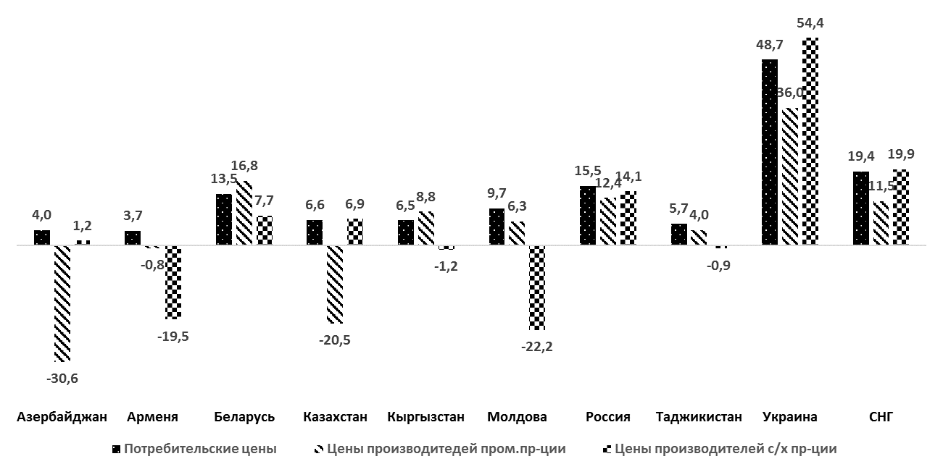

ИНДЕКСЫ ПОТРЕБИТЕЛЬСКИХ ЦЕН ПО СНГ И ОТДЕЛЬНЫМ РЕГИОНАЛЬНЫМ ОБЪЕДИНЕНИЯМ
(декабрь к декабрю предыдущего года; в процентах)

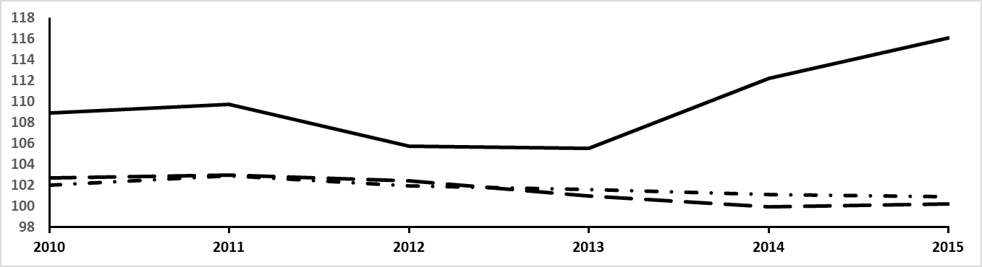
ИНДЕКСЫ ПОТРЕБИТЕЛЬСКИХ ЦЕН ПО СНГ И ОТДЕЛЬНЫМ РЕГИОНАЛЬНЫМ ОБЪЕДИНЕНИЯМ
(декабрь к декабрю 2010 года; в процентах)

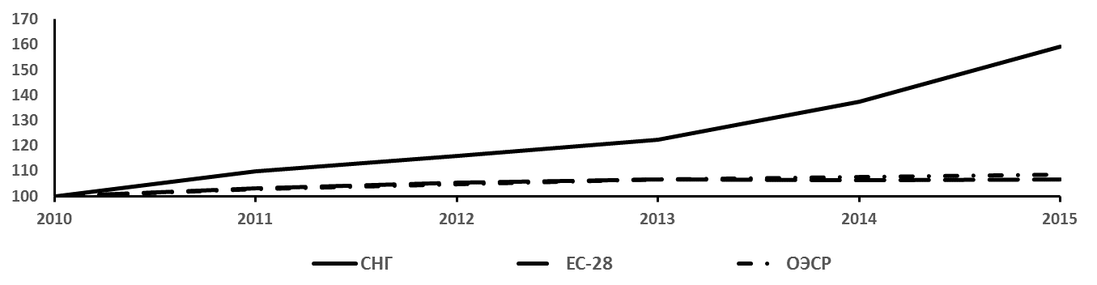
ПРИРОСТ/СНИЖЕНИЕ (-) ПОТРЕБИТЕЛЬСКИХ ЦЕН НА ПРОДУКТЫ ПИТАНИЯ
И БЕЗАЛКОГОЛЬНЫЕ НАПИТКИ В 2015 ГОДУ
(декабрь к декабрю предыдущего года; в процентах)
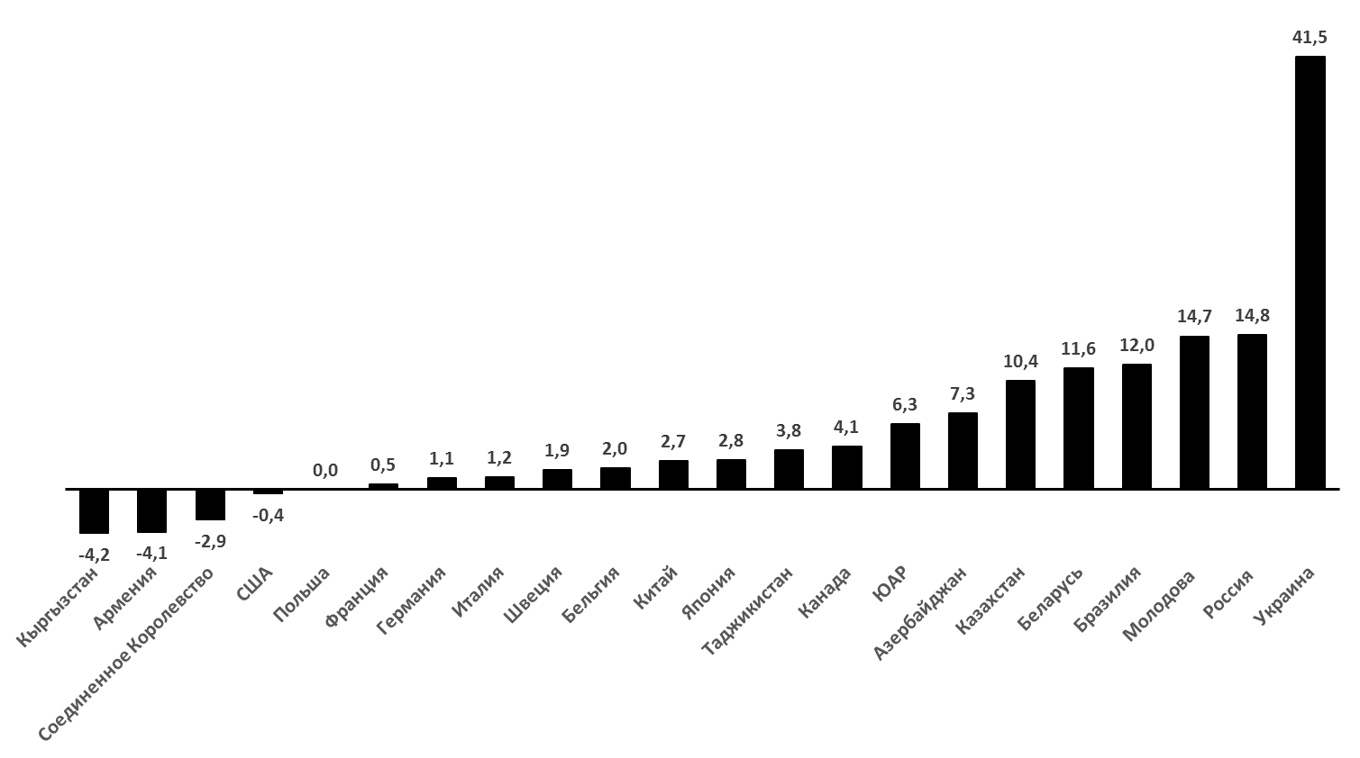
ПРИРОСТ/СНИЖЕНИЕ (-) ПОТРЕБИТЕЛЬСКИХ ЦЕН НА ПРОДОВОЛЬСТВЕННЫЕ И
НЕПРОДОВОЛЬСТВЕННЫЕ ТОВАРЫ И УСЛУГИ В 2015 ГОДУ
(декабрь к декабрю предыдущего года; в процентах)

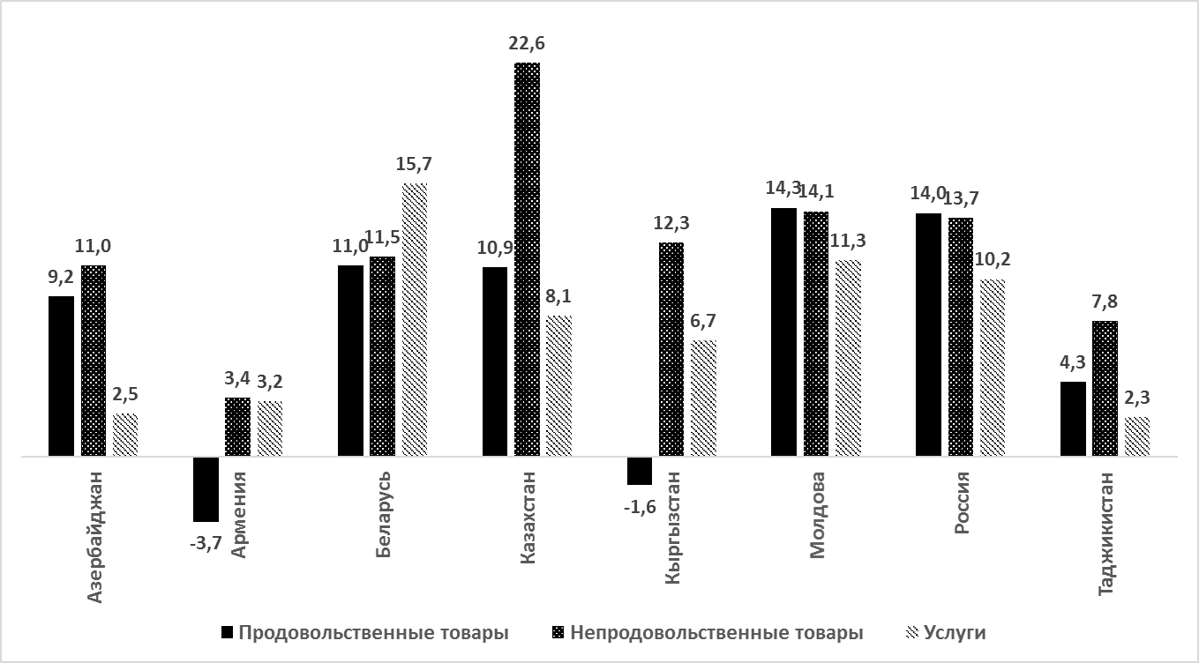

в процентах к предыдущему году
1 По странам СНГ индекс потребительских цен на продовольственные товары включает индексы цен на продукты питания, безалкогольные и алкогольные напитки
2 Продукты питания и безалкогольные напитки

